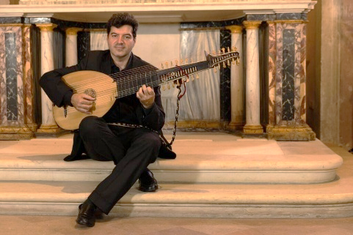
FABIANO MERLANTE si è diplomato in chitarra, con il massimo dei voti, al Conservatorio Statale di Musica “Antonio Buzzolla” della stessa città veneta sotto la guida di Michelangelo Severi, ed ha conseguito il diploma accademico di II livello sia in chitarra con Stefano Cardi che in musica da camera con Tiziano Mealli presso il Conservatorio “Girolamo Frescobaldi” di Ferrara, ottenendo in entrambi il massimo dei voti e la lode. ha vinto numerosi Concorsi Nazionali ed Internazionali, sia come solista che in formazioni da camera, ed ha frequentato corsi di perfezionamento tenuti da prestigiosi maestri e musicisti quali Ruggero Chiesa, Julian Bream, Manuel Barrueco e David Russell. Attivo sia come solista, che come componente di vari ensemble da camera, si è esibito in tutta Italia e all’estero. Collabora come continuista con vari gruppi musicali dediti alla esecuzione della musica antica con strumenti originali ed è attivo anche nell’ambito contemporaneo collaborando con vari compositori alla stesura, revisione e diteggiatura di musiche solistiche e cameristiche destinate alla chitarra. È titolare della cattedra di chitarra presso il Conservatorio Statale “Agostino Steffani” di Castelfranco Veneto.

PROSSIMI INCONTRI

Giovedì 29 gennaio MODENA sede Grandezze & Meraviglie, ore 15.30
Ingresso gratuito, tessera Ginzburg necessaria
LE CHITARRE: Dal Settecento All’ottocento
con Lorenzo Frignani e Nicholas Rocca

Giovedì 5 febbraio MODENA
Ritrovo davanti alla Chiesa di San Biagio, ore 15.15
Inizio visita guidata ore 15.30
Contributo di €15 per partecipare, tessera Ginzburg necessaria
VISITA GUIDATA ALLA CHIESA DI SAN BIAGIO
Strumenti angelici e affresco musicale di Mattia Preti
Con Simone Sirocchi

Per informazioni e prenotazioni:

tel. WhatsApp: 0594279459 Ginzggbur.1996@gmail.com
www.universitaginzburg-mo.net

www.grandezzemeraviglie.it
info@grandezzemeraviglie.it
tel. 059 214333 / 345 8450413

ISCRIVITI ALLA NEWSLETTER di GRANDEZZE & MERAVIGLIE:

Immagine di copertina:
Mattia Preti (Taverna 1613 – Malta 1699), Particolare del catino absidale (1653 – 1656), Modena, Chiesa di San Biagio (ibc)


I TEMPI DELLA MUSICA
Un percorso dedicato agli strumenti musicali classici antichi

Giovedì 22 gennaio, Modena
Sede di Grandezze & Meraviglie

PRIMA DELLA CHITARRA
Liuto, Tiorba e Chitarra Barocca

con FABIANO MERLANTE





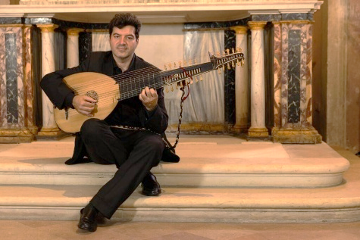
FABIANO MERLANTE si è diplomato in chitarra, con il massimo dei voti, al Conservatorio Statale di Musica “Antonio Buzzolla” della stessa città veneta sotto la guida di Michelangelo Severi, ed ha conseguito il diploma accademico di II livello sia in chitarra con Stefano Cardi che in musica da camera con Tiziano Mealli presso il Conservatorio “Girolamo Frescobaldi” di Ferrara, ottenendo in entrambi il massimo dei voti e la lode. ha vinto numerosi Concorsi Nazionali ed Internazionali, sia come solista che in formazioni da camera, ed ha frequentato corsi di perfezionamento tenuti da prestigiosi maestri e musicisti quali Ruggero Chiesa, Julian Bream, Manuel Barrueco e David Russell. Attivo sia come solista, che come componente di vari ensemble da camera, si è esibito in tutta Italia e all’estero. Collabora come continuista con vari gruppi musicali dediti alla esecuzione della musica antica con strumenti originali ed è attivo anche nell’ambito contemporaneo collaborando con vari compositori alla stesura, revisione e diteggiatura di musiche solistiche e cameristiche destinate alla chitarra. È titolare della cattedra di chitarra presso il Conservatorio Statale “Agostino Steffani” di Castelfranco Veneto.

PROSSIMI INCONTRI

Giovedì 29 gennaio MODENA sede Grandezze & Meraviglie, ore 15.30
Ingresso gratuito, tessera Ginzburg necessaria
LE CHITARRE: Dal Settecento All’ottocento
con Lorenzo Frignani e Nicholas Rocca

Giovedì 5 febbraio MODENA
Ritrovo davanti alla Chiesa di San Biagio, ore 15.15
Inizio visita guidata ore 15.30
Contributo di €15 per partecipare, tessera Ginzburg necessaria
VISITA GUIDATA ALLA CHIESA DI SAN BIAGIO
Strumenti angelici e affresco musicale di Mattia Preti
Con Simone Sirocchi

Per informazioni e prenotazioni:
tel. WhatsApp: 0594279459 Ginzggbur.1996@gmail.com
www.universitaginzburg-mo.net

www.grandezzemeraviglie.it
info@grandezzemeraviglie.it
tel. 059 214333 / 345 8450413

ISCRIVITI ALLA NEWSLETTER di GRANDEZZE & MERAVIGLIE:

Immagine di copertina:
Mattia Preti (Taverna 1613 – Malta 1699), Particolare del catino absidale (1653 – 1656), Modena, Chiesa di San Biagio (ibc)

I TEMPI DELLA MUSICA
Un percorso dedicato agli strumenti musicali classici antichi

Giovedì 22 gennaio, Modena
Sede di Grandezze & Meraviglie

PRIMA DELLA CHITARRA
Liuto, Tiorba e Chitarra Barocca

con FABIANO MERLANTE

